PRIMER – Prodavnica Zdrave hrane

**3. FAZA PROJEKTOVANJA**

*3.1. Dijagrami sekvenci i kolaboracioni dijagrami za sistemske operacije*

Ugovor UG1:TraziProizvod

Operacija: Trazi proizvod(Barkod)

Preduslov:Proizvod postoji u bazi

Postuslov:Nadjeni su podaci iz baze za trazeni proizvod

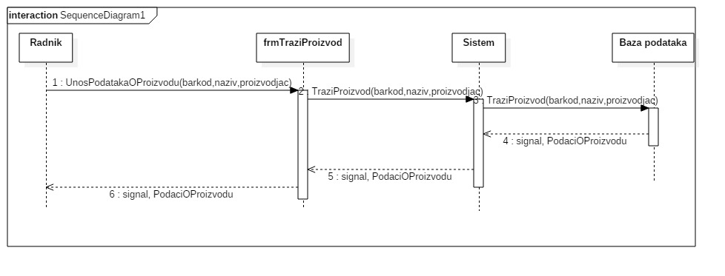

Dijagram sekvenci – UG1 – TraziProizvod

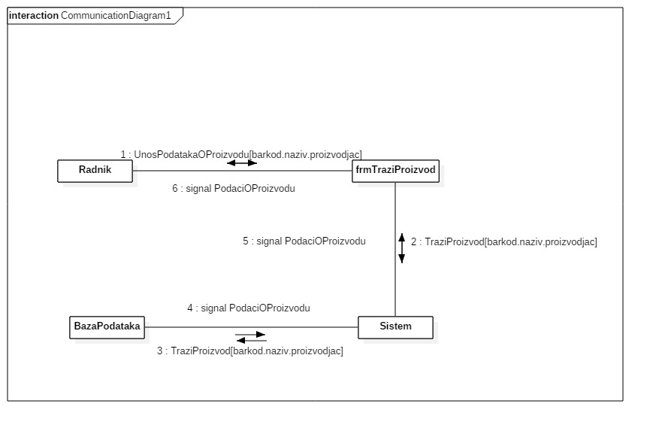

Kolaboracioni dijagram – UG1 – TraziProizvod

Ugovor UG2:UnesiNoviProizvod

Operacija: Unesi novi proizvod(barkod,naziv,proizvodjac,cena)

Preduslov: Proizvod ne postoji u bazi

Postuslov: Kreiran je novi proizvod

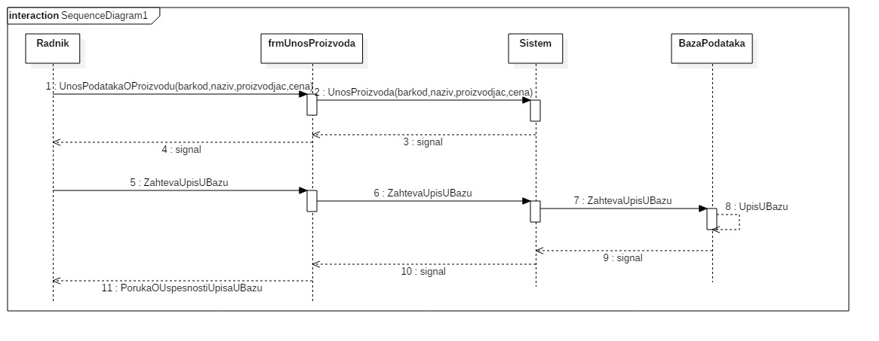

Dijagram sekvenci –UG1 – UnesiNoviProizvod

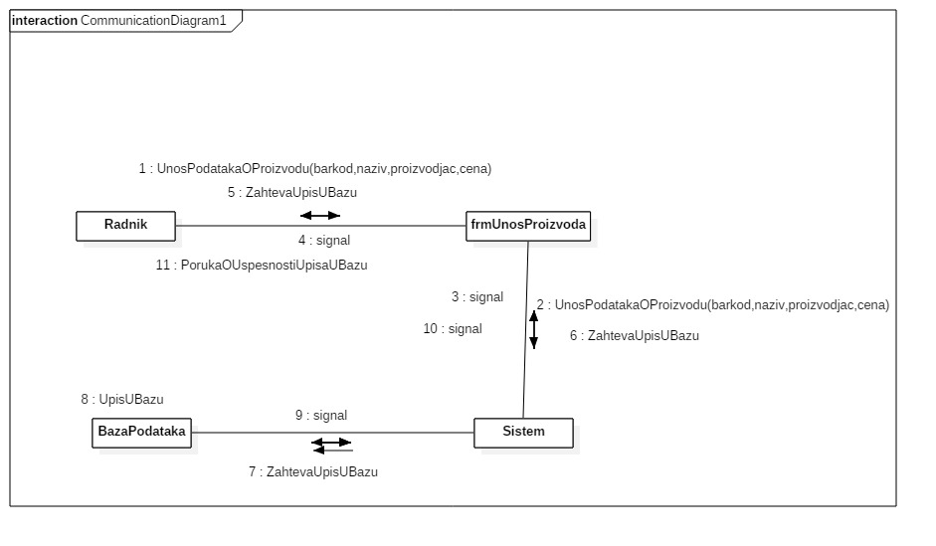

Kolaboracioni dijagram – UG2 –UnesiNoviProizvod

Ugovor UG3:SortirajProizvod

Operacija: Sortiraj proizvod(vrsta,proizvodjac,posno,mrsno)

Preduslov: Proizvod postoji u bazi

Postuslov: Proizvod je sortiran

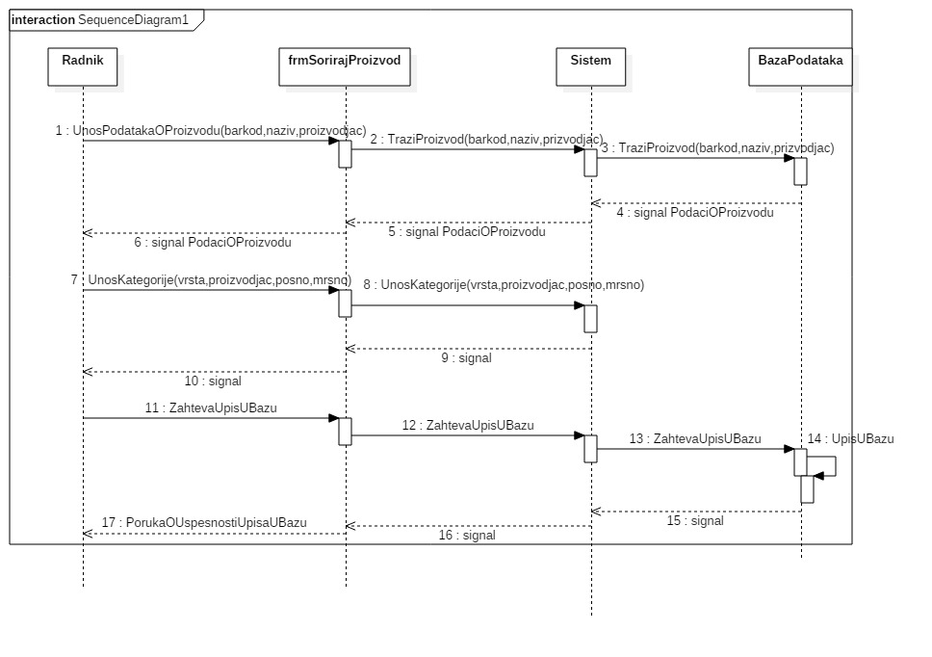

Dijagram sekvenci – UG3 – SoritajProizvod

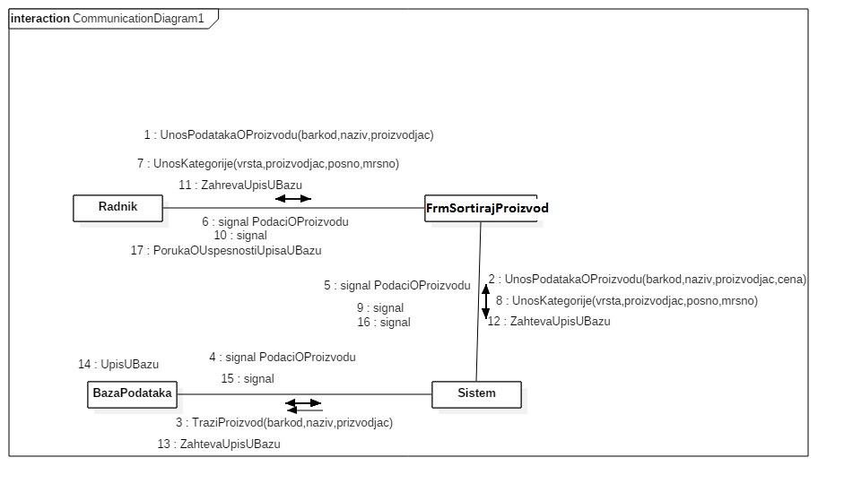Kolaboracioni dijagram - UG3 – SoritajProizvod

Ugovor UG4:BrisiProizvod

Operacija:Brisi proizvod(naziv,vrsta,proizvodjac,posno,mrsno)

Preduslov: Proizvod postoji u bazi

Postuslov: Proizvod je izbrisan iz baze

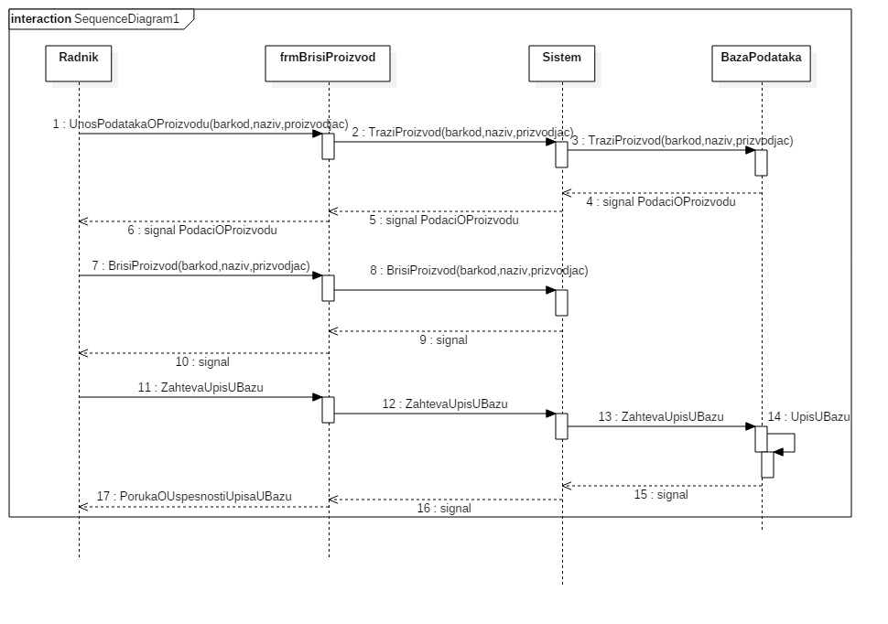

Dijagram sekvenci – UG4 – BrisiProizvod

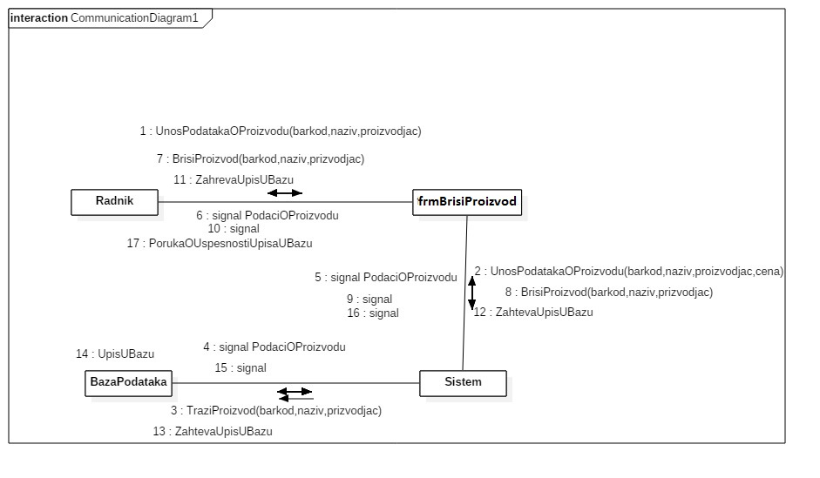

Kolaboracioni dijagram – UG4 – BrisiProizvod

Ugovor UG5:OtvoriFormuDobavljaca

Operacija:Otvori formu dobavljaca(proizvod,dobavljac)

Preduslov: Dobavljac postoji u bazi

Postuslov: Prikazuje dobavljaca i njegove proizvode

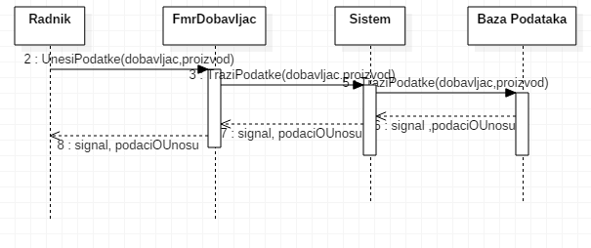

Dijagram Sekvenci – UG5 –OtvoriFormuDobavljaca

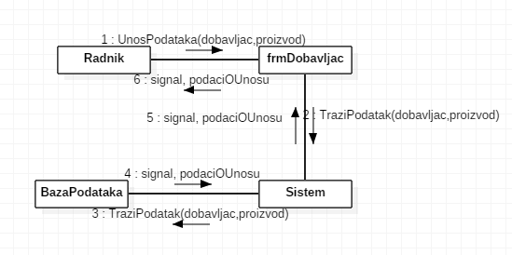

Kolaboracioni dijagram – UG5 – OtvoriFormuDobavljaca

Ugovor UG6:Slanjeporuke

Operacija:Slanje poruke(naziv,vrsta,kolicina)

Preduslov: Dobavljac postoji u bazi

Postuslov: Nova roba se ubacuje u bazu

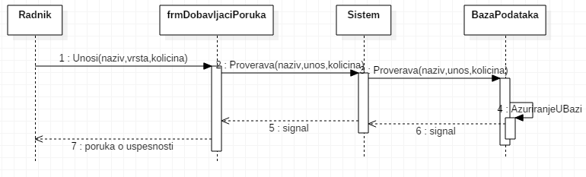

Dijagram sekvence – UG6 – SlanjePoruke

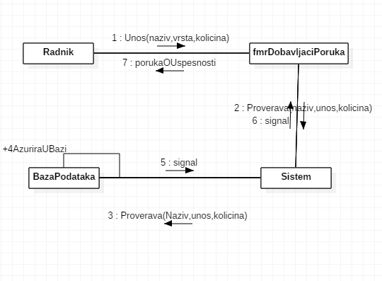

Kolaboracioni dijagram – UG6 - SlanjePoruke

Ugovor UG7:UnosMagacin

Operacija:Unos magacin(idUnosa,barkod,kolicina)

Preduslov: Proizvod ne postoji u bazi

Postuslov: Kreiran je novi proizvod u magacinu

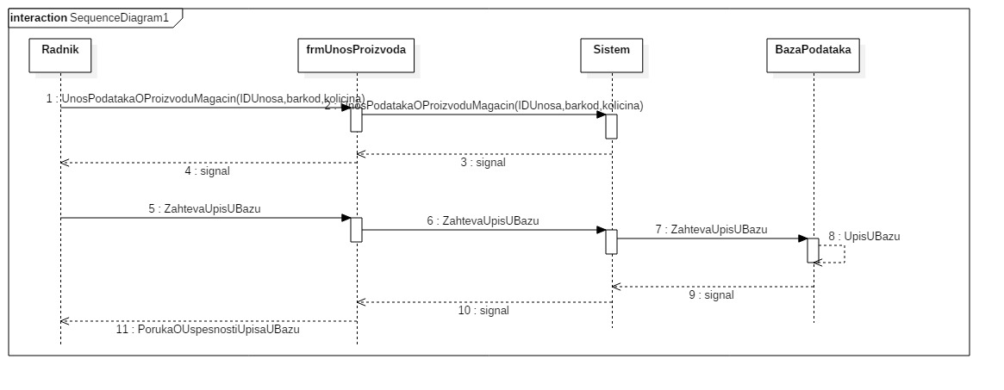

Dijagram sekvenci UG7 –UnosMagacin

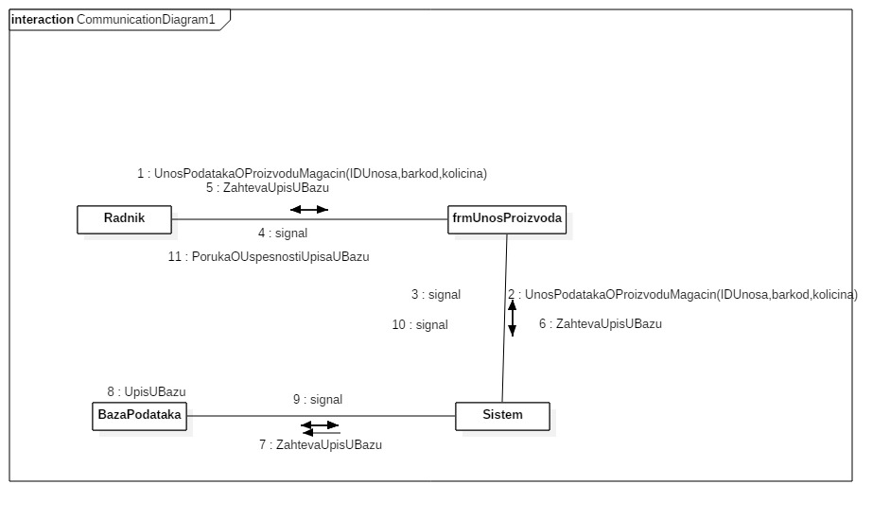

Kolaboracioni dijagram UG7 –UnosMagacin

Ugovor UG8:TraziUMagacinu

Operacija:Trazi u magacinu(barkod proizvoda)

Preduslov:Proizvod postoji

Postuslov:Proizvod je uzet

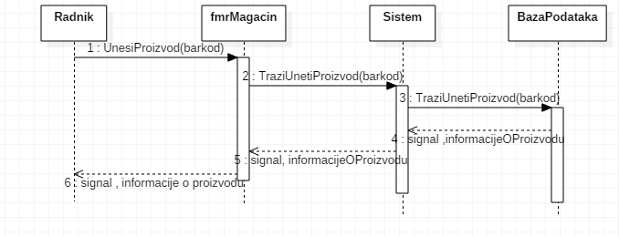

Dijagram sekvenci – UG8 – TraziUMagacinu

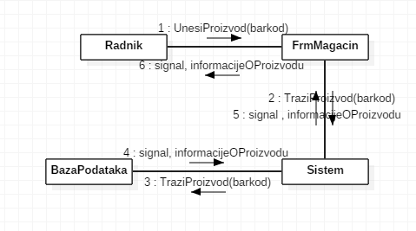

Kolaboracioni dijagram – UG8 – TraziUMagacinu

Ugovor UG9:IzmeniStanjeUMagacinu

Operacija:Izmeni stanje u magacinu(IDUnosa,barkod,kolicina)

Preduslov:Proizvod postoji

Postuslov: Izmenjeno stanje u magacinu

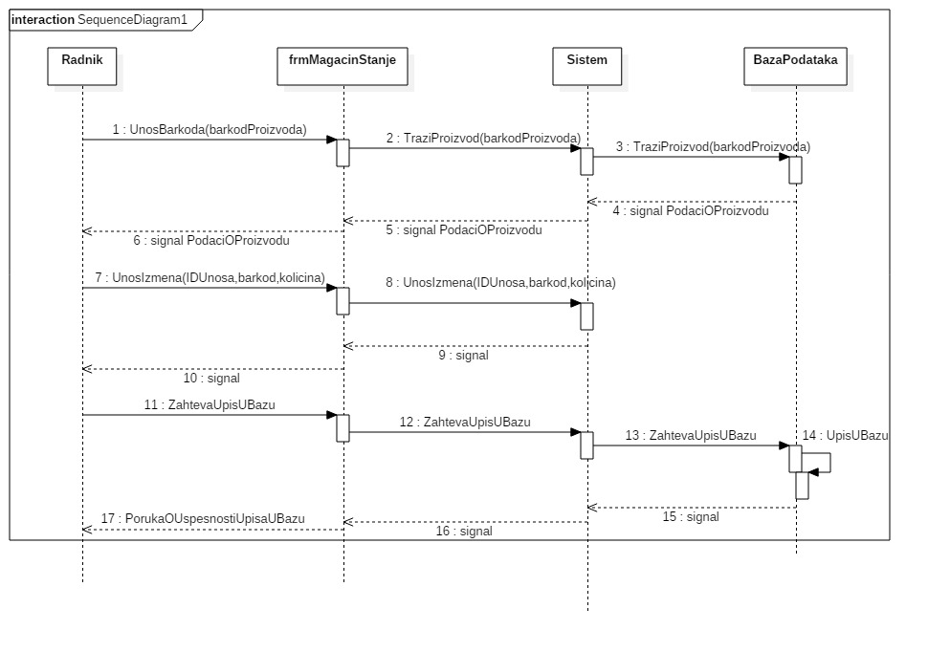

Dijagram sekvenci UG9 – IzmenaStanjaUMagacinu

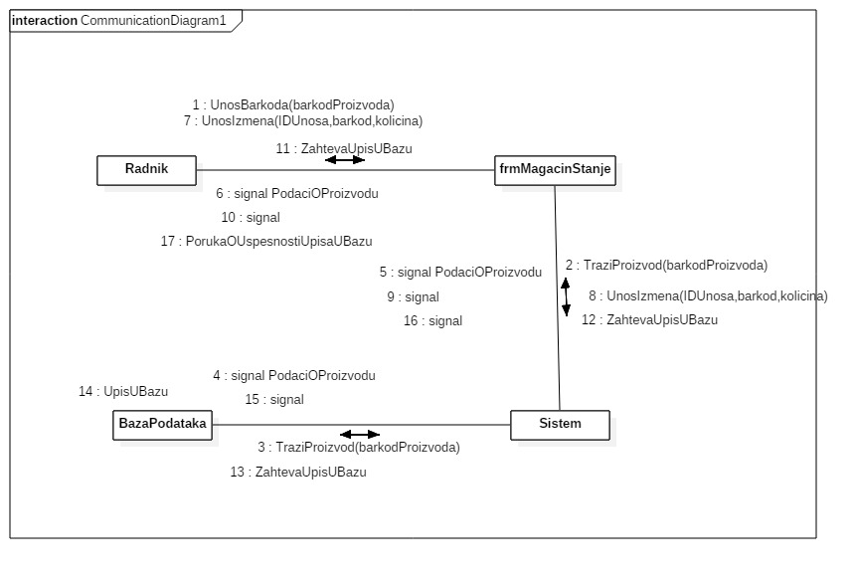Kolaboracioni dijagram – UG9 – IzmenaStanjaUMagacinu

Ugovor UG10:IzracunajRacun

Operacija:Izracunaj racun(IDRacuna,barkodProizvoda,kolicina)

Preduslov: Postoje proizvodi za racunanje

Postuslov: Sabrao cene svih proizvoda

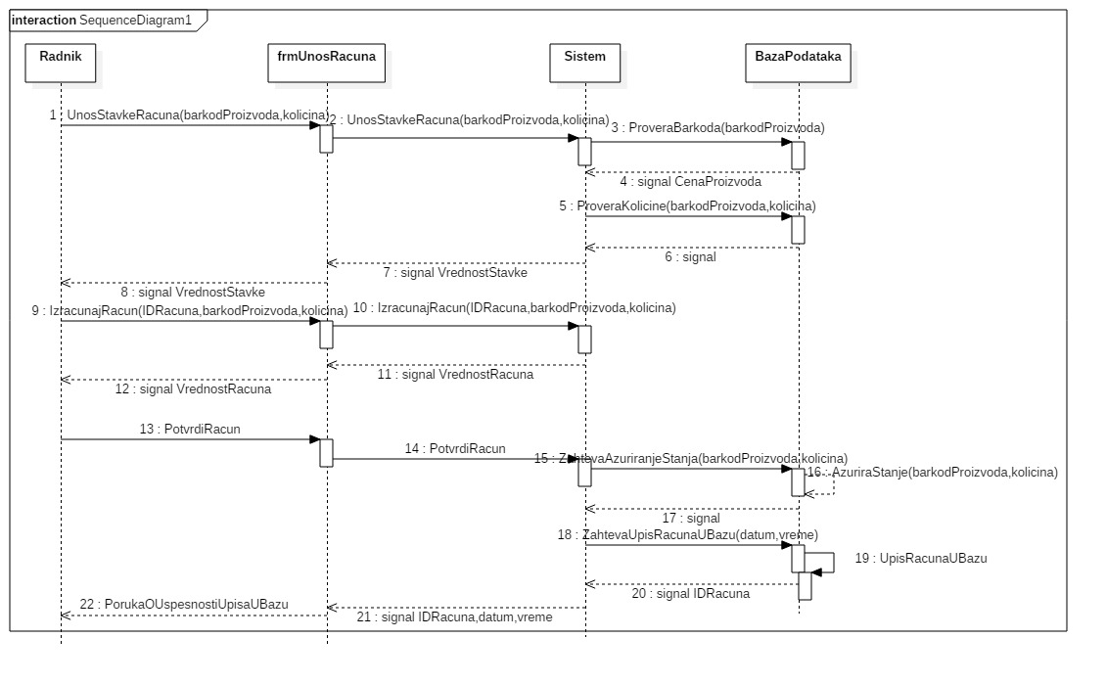

Dijagram sekvenci – UG10 – IzracunajRacun

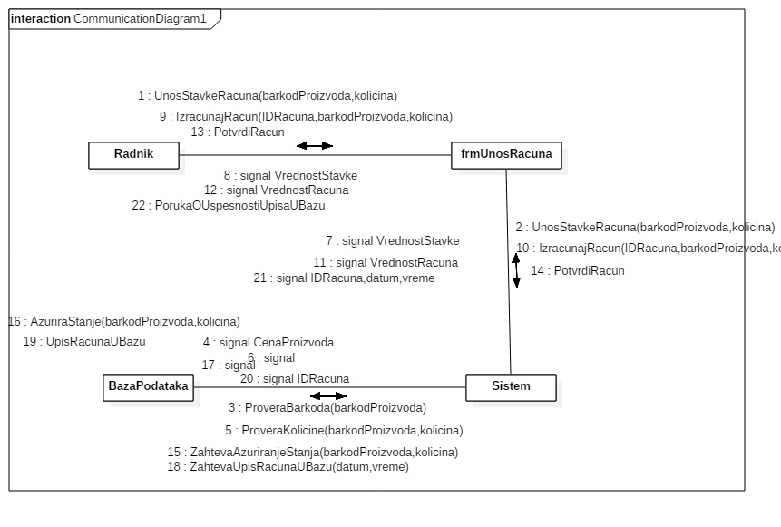

Kolaboracioni dijagram -UG10 – IzracunajRacun

Ugovor UG11:StampajRacun

Operacija:StampajRacun(Racun)

Preduslov: Racun je izracunat i stanje u magacinu je azurirano

Postuslov: Racun je odstampan

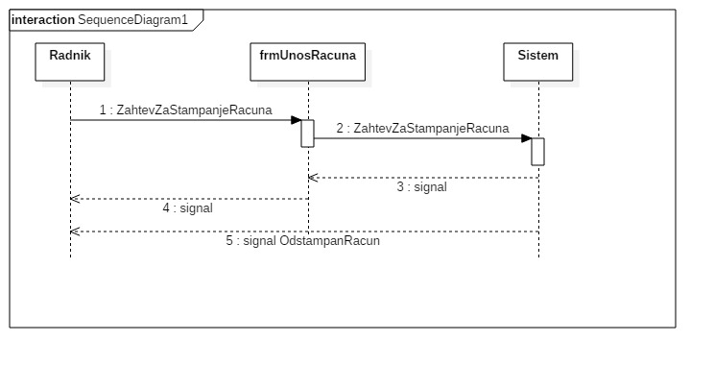

Dijagram sekvenci UG11 – StampajRacun

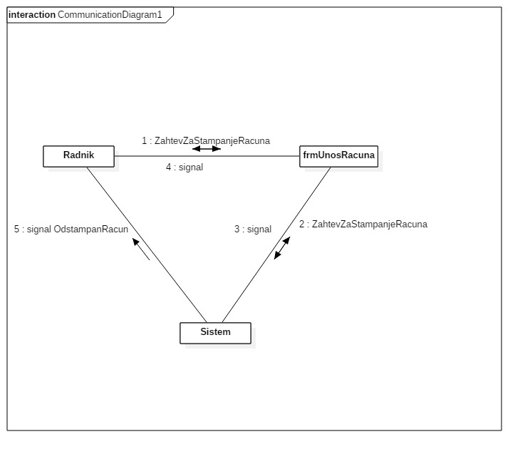

Kolaboracioni dijagram UG11 - StampajRacun

Ugovor UG12:StornirajRacun

Operacija:Storniraj racun(IDRacuna)

Preduslov:Racun postoji

Postuslov:Racun je storniran

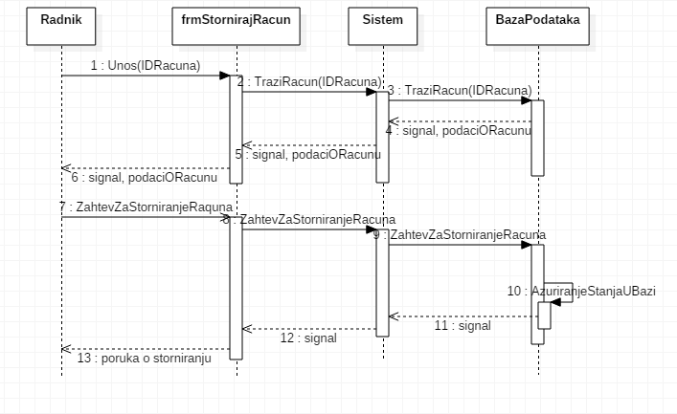

Dijagram sekvenci – UG12 – StornirajRacun

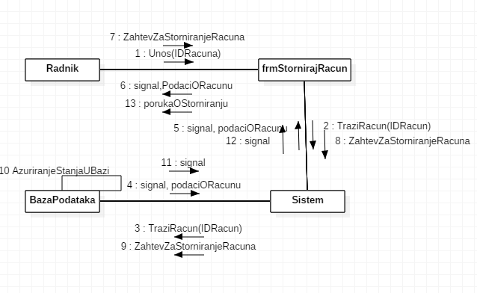

Kolaboracioni dijagram – UG12 – StornirajRacun

*3.2. Projektovanje skladišta podataka*

Skladište podataka se projektuje na osnovu softverskih klasastrukture.Kao rezultat se dobijaju tabele relacionog sistema za upravljanje bazom podataka.

Tabela: Proizvod

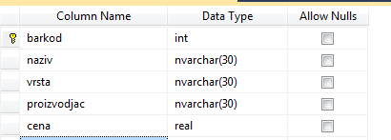

Tabela: Magacin

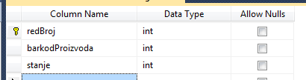

Tabela:UnosUMagacin

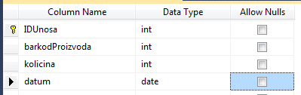

Tabela:Racun

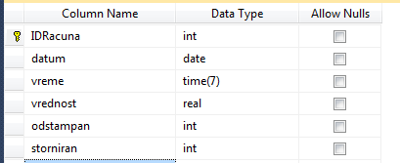

Tabel: Kategorija

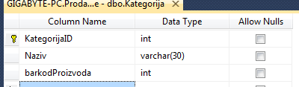

SK1: Unos novog proizvoda u radnju

Preduslov : Sistem je ukljucen , prodavac je ulogovan i prikazana je forma za sortiranje proizvoda

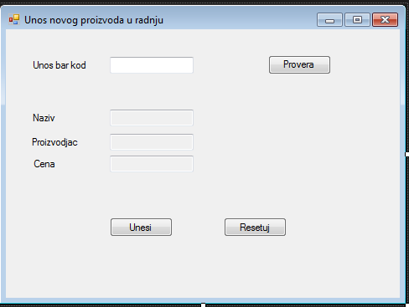

Osnovni scenario:

1.Prodavac unosi bar kod

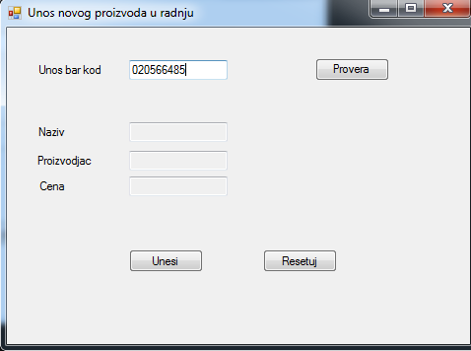

2.Prodavac poziva sistem da proveri da li proizvod postoji u radnji

Opis akcije : prodavac pritiska dugme  cime se poziva sistemska operacija TraziProizvod (barkod)

3.Sistem proverava postojanje proizvoda

4.Prodavac unosi ostale podatke o proizvodu(koji je naziv,proizvodjac,cena)

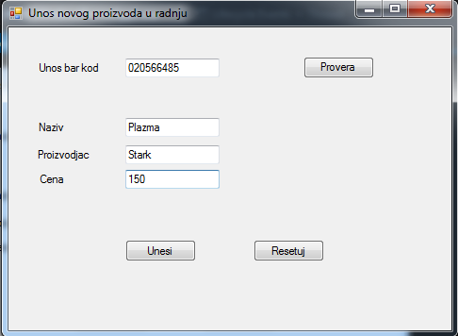

Opsi akcije : Tek kad prodavac unese sva polja moci ce da unese proizvod

5.Prodavac poziva sistem da izvrsi kreiranje proizvoda

Opis akcije : prodavac pritiska dugme  cime se izvrsava sistemska operacija UnosProizvoda

6.Sistem kreira proizvod

7.Sistem prikazuje uspesnu poruku o kreiranom proizvodu i smesta ga u bazu

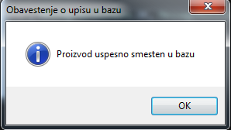

Alternativni scenario :

3.1. Sistem pronalazi proizvod sa unetim barkodom i prikazuje odredjenu poruku

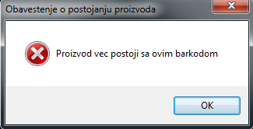

6.1.Sistem ne moze da kreira novi proizvod sa zadatim parametrima, prikazuje odgovarajucu poruku prodavcu

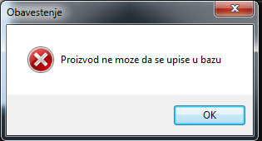

SK2: Sortiranje proizvoda

Preduslov: Sistem je ukljucen , prodavac je ulogovan i prikazana je forma za sortiranje proizvoda

1.Prodavac unosi podatke o proizvodu

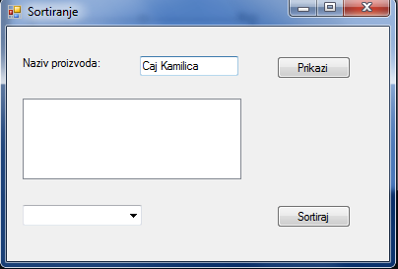

2.Prodavac poziva sistem da proveri da li postoji takav proizvod.

Opis akcije : prodavac pritiska dugme  cime se poziva sistemska operacija proverava trazeni proizvod

3.Sistem proverava da li postoji takav proizvod.

4.Sistem prikazuje podatke iz pretrage i proizvodu.

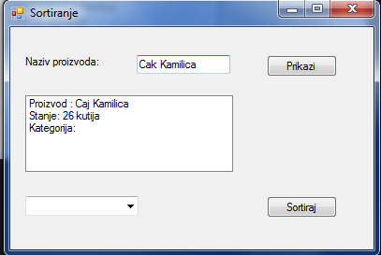

5. Prodavac izvrsava odabir kategorija proizvoda

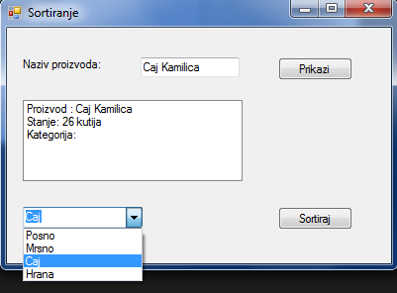

6.Prodavac poziva sistem da izvrsi sortiranje

Opis akcije : prodavac pritiska dugme  cime se poziva sistemska operacija sortiranja proizvoda.

7.Sistem sortira proizvod

8.Sistem prikazuje sortirane proizvode.

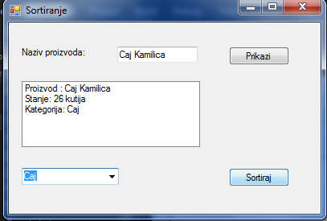

Alternaticni scenario:

3.1.Prodavac nije unei ni jedan podatak i siste prikazuje sve sortirane prizvode koji se nalaze u proavnici.

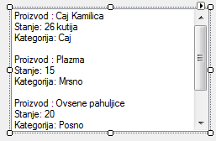

3.2.Sistem ne moze da pronadje prizvod sa unetim podacima i prikazuje odgovarajucu poruku.

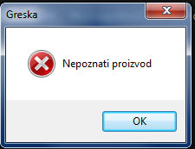

7.1.Sistem ne moze da sortira proizvod po unetoj kategoriji.

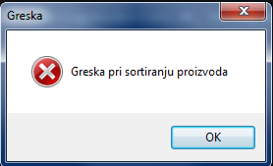

SK3:Trazenje proizvoda u radnji

Preduslov : Sistem je ukljucen , prodavac je ulogovan i prikazana mu je forma za pretragu podataka o proizvodu

1.Prodavac unosi podatke o proizvodu

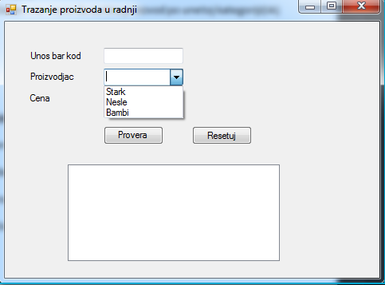

2.Prodavac poziva sistem da izvrsi poveru proizvoda

Opis akcije : prodavac pritiska dugme  cime se izvrsava sistemska operacija TrazenjeProizvoda

3.Sistem proverava da li postoji takav proizvod

4.Sistem prikazuje proizvode iz pretrage

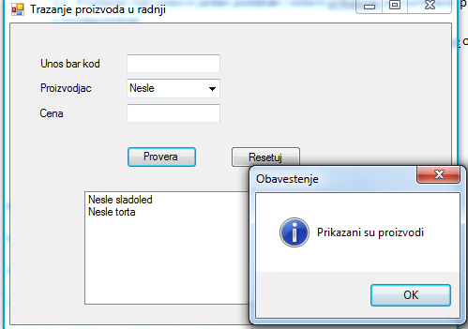

Alternativni scenario:

3.1.Sistem ne moze da pronadje trazeni proizvod , prikazuje odgovarajucu poruku i prekida pretragu.

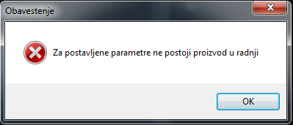

SK4:Brisanje proizvoda iz radnje

Preduslov: Sistem je ukljucen , prodavac je ulogovan i prikazana je forma za brisanje proizvoda iz radnje

1.Prodavac unosi barkod proizvoda

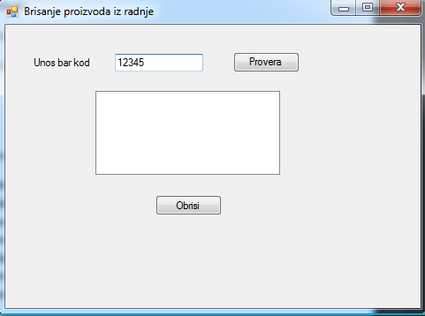

2.Prodavac poziva sistem da proveri uneti proizvod

Opis akcije: Prodavac unosi barkod i pritiska dugme  cime se izvrsava sistemska operacija provere proizvoda

3.Sistem proverava da li postoji taj proizvod

4.Sistem prikazuje korisniku podatke o proveri

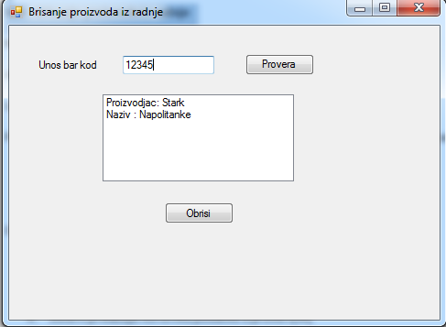

5.Prodavac poziva sistem da izvrsi brisanje proizvoda

Opis akcije: Prodavac pritiska dugme  cime se izvrsava sistemsak operacija BrisanjeProizvoda

6.Sistem brise proizvod

7.Sistem prikazuje uspesnu poruku o brisanju proizvoda

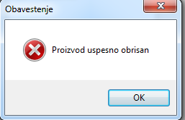

SK5:Nabavljanje rezervne robe

Preduslov: Sistem je ukljucen , prodavac je ulogovan i prikazana je forma za nabavljanje robe

1.Prodavac unosi ime dobavljaca

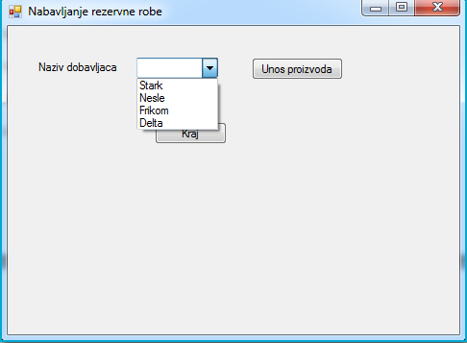

2.Prodavac poziva sistem da prikaze formu za komunikaciju sa dobavljacem

Opis akcije: Prodavac nakon izbora dobavljaca pritiska dugme  cime se otvara nova forma za proizvod

3.Sistem prikazuje formu za komunikaciju sa dobavljacem

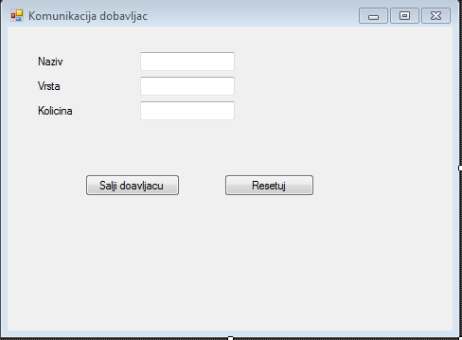

4.Prodavac unosi podatke o proizvodu(naziv,vrsta,kolicina)

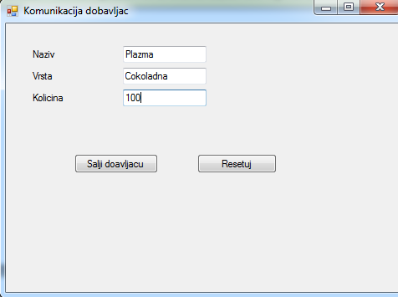

5.Prodavac poziva sistem da izvrsi slanje poruke

Opis akicje: Prodavac pritiska dugme  cime se izvrsava sistemska operacija SlanjeDobavljacu

6.Sistem kreira listu proizvoda koji su a cekanju od dobavljaca

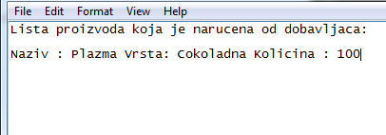

7.Sistem prikazuje poruku o uspesnosti nabavljanja robe

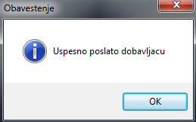

Alternativni scenario:

3.1.Sistem prijavljuje gresku prilikom unosa dobavljaca i prikazuje odgovarajucu poruku

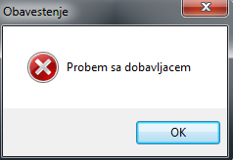

6.1.Sistem ne moze da evidentira unete podatke i prikazuje odgovarajucu poruku prodavcu

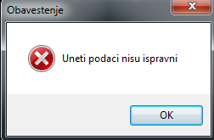

SK6: Kreiranje novog proizvoda koji ce se nalaziti u magacinu

Preduslov: Sistem je ukljucen , prodavac je ulogovan i prikazana je forma za unos proizvoda u magacin

1.Prodavac unosi barkod novog proizvoda

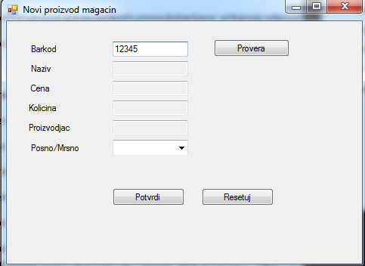

2.Prodavac poziva sistem da proveri da li postoji takav proizvod u magacinu

Opis akcije : Prodavac pritiska dugme  cime se izvrsava sistemska operacija provera Proizvoda

3.Sistem proverava da li postoji takav proizvod

4.Radnik unosi podatke o proizvodu (naziv ,cena,kolicina,proizvodjac,da li je posno ili mrsno)

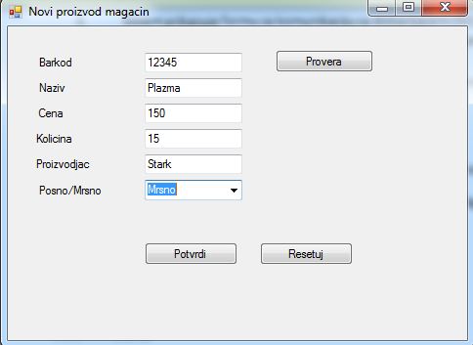

5.Radnik poziva sistem da izvrsi kreiranje proizvoda

Opis akcije: Radnik pritiska dugme  cime se izvrsava sistemska operacija kreiranjeProizvoda

6.Sistem kreira novi proizvod

7.Sistem prikazuje poruku o uspesnosti dodavanja proizvoda u magacin

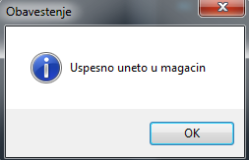

Alternativni scenario :

3.1.Postoji uneti proizvod , sistem prikazuje odgovarajucu poruku

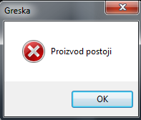

6.1Sistem ne moze da kreira i prikazuje odgovarajucu poruku

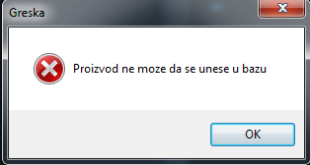

SK7:Uzimanje robe iz magacina

Preduslov: Sistem je ukljucne, prodavac je ulogovan i prikazana je forma za izmenu podataka proizvoda koji se nalazi u magacinu

1. Prodavac unosi ima proizvoda

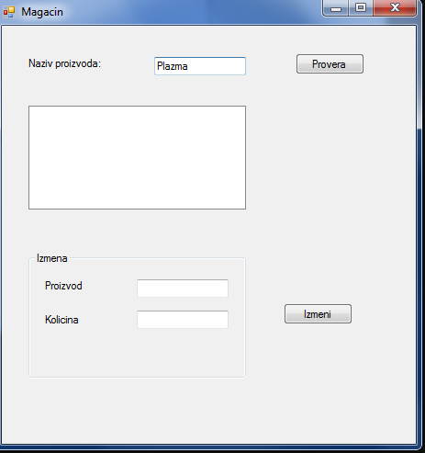

1. Prodavac poziva sistem da proveri da li postoji taj proizvod.

Opis akcije : Prodavac pritiska dugme  cime se izvrsava sistemska operacija provera Proizvoda

3.Sistem proverava postojanje proizvoda.

4.Sistem prikazuje podatke o proizvodu.

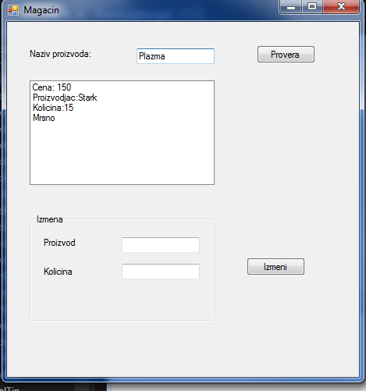

5.Prodavac unosi izmene podataka(kolicina,menjanje u magacinu)

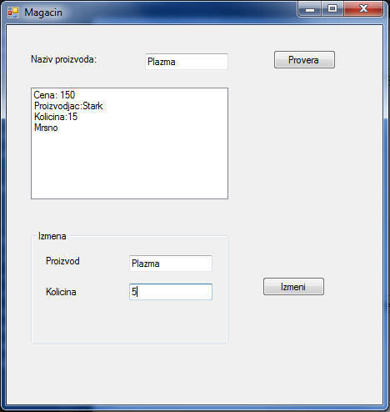

6.Prodavac poziva sistem da sacuva unete izmene.

Opis akcije: Radnik pritiska dugme  cime se izvrsava sistemska operacija cuvanja unetih izmena.

7.Sistem cuva unete izmene.

8.Sistem prikazuje poruku o uspesnosti unosa u bazu.

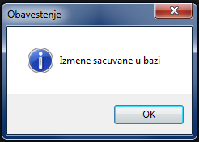

Alternativni scenario:

3.1. Sistem ne moze da pronadje odredjeni proizvod, prikazuje odgovarajucu poruku

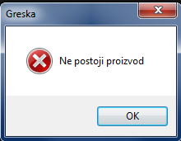

7.1.Sistem ne moze da sacuva promene podataka, prikazuje se odgovarajuca prouka

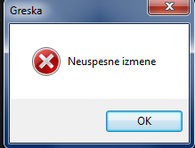

SK8:Kreiranje novog racuna

1.Prodavac unosi podatke o racunu

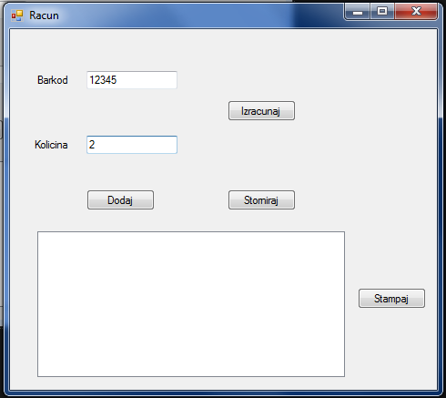

2.Prodavac poziva sistem da izracuna ukuonu cenu.

Opis akcije : Prodavac pritiska dugme  cime se izvrsava sistemska operacija izracunavanja cene.

3.Sistem izvrsava racunanje ukupne cene.

4.Sistem prikazuje izgled racuna.

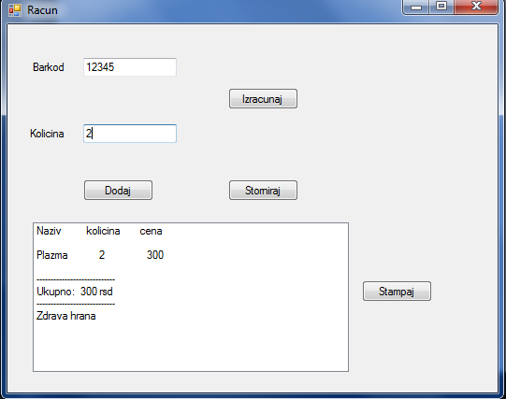

5.Radnik proverava podatke na racunu.

6.Radnik zahteva od sistema da izvrsi azuriranje.

Opis akcije : Prodavac pritiska dugme  cime se izvrsava sistemska operacija azuriranja i stampanja racuna.

7.Sistem azurira stanje za svaku stavku na racunu.

8.Sistem izvrsava stampanje racunu.

9.Sistem izbacuje racun radniku.

Alternativni scenario:

3.1Sistem ne moze da izracuna ukupan iznos racuna, prikazuje odgovarajucu poruku prodavcu i prekida izvrsavanje scenarija.

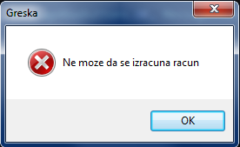

7.1.Sistem ne moze da zurira stanje, prikazuje odgovarajucu poruku prodavcu i prekida izvrsavanje scenarija.

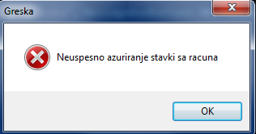

8.1.Sistem ne moze da odstampa racun i prikazuje odgovarajucu poruku

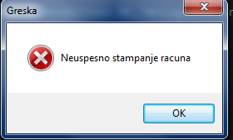

SK9 : Storniranje Racuna

1.Prodavac unosi sifru racuna

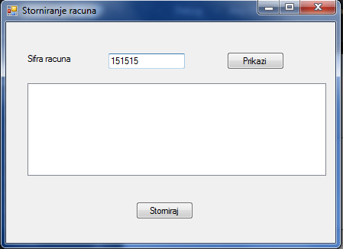

2.Prodavac poziva sistem da proveri stanje na racunu.

Opis akcije : Prodavac pritiska dugme  cime se izvrsava sistemska operacija provere racuna i prikazivanja istog.

3.Sistem proverava racun sa tom sifrom.

4.Sistem prikazuje prodavcu podatke o racunu.

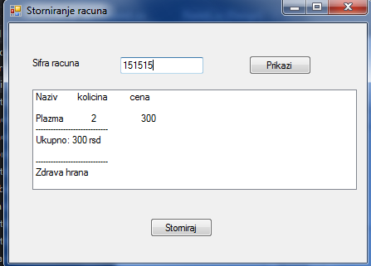

5.Prodavac poziva sorniranje racuna

Opis akcije : Prodavac pritiska dugme  cime se izvrsava sistemska operacija storniranja racuna.

6.Sistem azurira stanje za svaku stavku sa racuna.

7.Sistem prikazuje prodavcu poruku o uspesnom storniranju racuna.

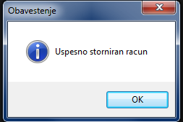

Alternativni scenario:

3.1.Sistem ne moze da pronadje trazeni racun , prikazuje odgovarajucu poruku prodavcu i prekida izvrsavanje scenarija.

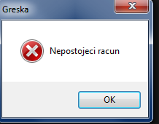

6.1.Sistem ne moze da azurira stanje, prikazuje odgovarajucu poruku prodavcu i prekida izvrsavanje scenarija.

